**DOKUMEN PROPOSAL TUGAS AKHIR**



**KLASIFIKASI JENIS BATIK MENGGUNAKAN MACHINE LEARNING BERBASIS APLIKASI**

Oleh:

**Aulia Chusnyriani Sani Z / 1101194043**

**I Gusti Ngurah Rejski A. P / 1101190017**

**Nada Fauzia Reviana / 1101194198**

**Rahmawati Hidayah / 1101194070**

**PRODI S1 TEKNIK TELEKOMUNIKASI**

**FAKULTAS TEKNIK ELEKTRO**

**UNIVERSITAS TELKOM**

**BANDUNG**

**2022**

**DOKUMENTASI PRODUK CAPSTONE DESIGN**

# LEMBAR PENGESAHAN DOKUMEN

|  |  |  |
| --- | --- | --- |
| Judul Capstone Design | : | Klasifikasi Jenis Batik Menggunakan Machine Learning Berbasis Aplikasi |
| Jenis Dokumen | : | Proposal Tugas Akhir |
| Tanggal Pengesahan | : | dd/mm/yyyy |
| Fakultas | : | Fakultas Teknik Elektro |
| Program Studi | : | S1 Teknik Telekomunikasi |
| Jumlah Halaman | : | …. |

|  |  |  |  |  |
| --- | --- | --- | --- | --- |
| Data Pemeriksaan dan Persetujuan | | | | |
| Ditulis Oleh | Nama | : Aulia Chusnyriani Sani Zulkarnaen | Jabatan | : Mahasiswa |
| NIM | : 1101194043 | Tanda Tangan |  |
| Nama | : I Gusti Ngurah Rejski A. P | Jabatan | : Mahasiswa |
| NIM | : 1101190017 | Tanda Tangan |  |
| Nama | : Nada Fauzia Reviana | Jabatan | : Mahasiswa |
| NIM | : 1101194198 | Tanda Tangan |  |
| Nama | : Rahmawati Hidayah | Jabatan | : Mahasiswa |
| NIM | : 1101194070 | Tanda Tangan |  |
| Disetujui Oleh | Nama | : | Jabatan | : Pembimbing 1 |
| Tanggal | : | Tanda Tangan |  |
| Nama | : | Jabatan | : Pembimbing 2 |
| Tanggal | : | Tanda Tangan |  |

# DAFTAR ISI

LEMBAR PENGESAHAN DOKUMEN ii

DAFTAR ISI iii

DAFTAR GAMBAR v

DAFTAR TABEL vi

1. Pengantar 1

1.1. Ringkasan Isi Dokumen 1

1.2. Tujuan Penulisan Dokumen 1

1.3. Referensi 2

1.4. Daftar Singkatan 2

2. Identifikasi Masalah 2

2.1. Latar Belakang Masalah 2

2.2. Informasi Pendukung 3

2.3. Analisis Umum 3

2.3.1. Aspek A 3

2.3.2. Aspek B 3

2.3.3. Aspek C 3

2.4. Kebutuhan yang Harus Dipenuhi 3

2.5. Tujuan 3

3. Solusi-Solusi Sistem yang Ditawarkan 3

3.1. Karakeristik Produk 3

3.1.1. Produk A 3

3.1.2. Produk B 4

3.2. Skenario Penggunaan 4

3.2.1. Produk A 4

3.2.2. Produk B 4

4. Spesifikasi 4

4.1. Spesifikasi Produk 4

4.2. Verifikasi 4

5. Konsep Sistem 4

5.1. Pilihan Sistem 4

5.1.1. Produk A 4

5.1.2. Produk B 5

5.2. Analisis 5

5.2.1. Kriteria 5

5.2.2. Analisis Konsep 5

5.3. Sistem yang Akan Dikembangkan 5

6. Rencana Desain Sistem 5

7. Pengujian Komponen (Kalibrasi) 5

8. Jadwal Pengerjaan 5

9. Kesimpulan 6

LAMPIRAN 6

Lampiran A 6

Lampiran B 6

Lampiran C 6

# DAFTAR GAMBAR

Gambar 1 Contoh Gantt Chart 6

# DAFTAR TABEL

Tabel 1 Daftar Singkatan 2

# Pengantar

## Ringkasan Isi Dokumen

Tuliskan ringkasan isi Dokumen Proposal Tugas Akhir pada bagian ini. Dokumen Proposal Tugas Akhir adalah dokumen yang disusun dengan memadukan isi dari CD1, CD2, dan CD3. Dokumen ini terdiri dari beberapa bagian sebagai berikut:

1. Bagian 1 Pengantar Isi Dokumen
2. Bagian 2 Identifikasi Masalah
3. Bagian 3 Solusi-Solusi Sistem yang Ditawarkan
4. Bagian 4 Spesifikasi
5. Bagian 5 Konsep Sistem
6. Bagian 6 Rencana Desain Sistem
7. Bagian 7 Pengujian Komponen (Kalibrasi)
8. Bagian 8 Jadwal Pengerjaan
9. Bagian 9 Kesimpulan
10. Bagian 10 Lampiran

## Tujuan Penulisan Dokumen

Tuliskan tujuan dari penyusunan Dokumen Proposal Tugas Akhir pada Bagian ini. Isi Dokumen Proposal Tugas Akhir dapat berupa paduan dari isi CD1, CD2, dan CD3 yang disusun secara sistematik. Gunakan template ini sebagai panduan/format penulisan (gaya selingkung) proposal tugas akhir mulai dari ukuran *font*, spasi, margin, format paragraf, penomeran, maupun urutan penulisan. Gunakan format Heading yang telah didesain untuk memudahkan pengerjaan, penggunaan heading yang tepat akan mempermudah pembuatan daftar isi. Gunakan *caption* gambar dan tabel yang tersedia di bagian *reference* untuk memudahkan pembuatan daftar gambar dan daftar tabel.

* Ukuran kertas adalah A4
* *Font* utama adalah Times New Roman ukuran 12.
* Spasi antar baris adalah 1,5.
* Paragraf rata kanan-kiri (*justify*)
* Ketentuan Penomoran:
  + Halaman sampul (*cover page*) tidak diberikan nomor.
  + Halaman tambahan (lembar pengesahan sampai daftar tabel) menggunakan penomeran romawi (i, ii, iii, iv, dst).
  + Halaman utama (mulai bagian pengantar) menggunakan penomeran menggunakan huruf arab (1, 2, 3, 4, dst).
  + Nomor tidak ditambah-tambahi kata atau kalimat apapun dan diletakkan secara *center* di bagian bawah halaman.
* Ketentuan margin:
  + Batas kiri: 4 cm dari tepi kertas
  + Batas kanan, atas, dan bawah: 3 cm dari tepi kertas

## Referensi

[1] Robi, Firmanda., Magdalena, Rita., & Wijayanto, Inung. RANCANG BANGUN APLIKASI DETEKSI MOTIF BATIK BERBASIS PENGOLAHAN CITRA DIGITAL PADA PLATFORM ANDROID. e-Proceeding of Engineering, Vol. 1 No. 1 pp 311 (2014)

[2] Ripai, Rizki., & Imelda. Pengenalan Motif Batik Pandeglang Menggunakan Deteksi Tepi Canny dan Metode K-NN berbasis Android. Jurnal Teknologi Informasi, Vol. XVI No. 2 pp 83 (2021)

[3] Ibda, Hamidulloh. STRATEGI MEMUTUS MATA RANTAI PEMBAJAKAN HAK CIPTA PADA SENI BATIK NUSANTARA. Citra Ilmu, Vol. XVII Edisi 33 pp 69 (2021)

[4] Kasim, Anita Ahmad., & Harjoko, Agus. Klasifikasi Citra Batik Menggunakan Jaringan Syaraf Tiruan Berdasarkan Gray Level Co-Occurrence Matrices (GLCM). Seminar Nasional Aplikasi Teknologi Informasi (SNATI), pp C-7 (2014)

[5] Zaman, Badroe. KOMPARASI METODE KLASIFIKASI BATIK MENGGUNAKAN NEURAL NETWORK DAN K-NEAREST NEIGHBOR BERBASIS EKSTRAKSI FITUR TEKSTUR. Universitas Semarang, Vol. 11, No.1 pp 14 (2022)

[6] Bariyah, Taufiqotul., Rasyidi, Mohammad Arif., & Ngatini. Convolutional Neural Network Untuk Metode Klasifikasi Multi-Label Pada Motif Batik. Techno.COM,Vol. 20 No.1 pp 162 (2021)

[7] UNESCO. Indonesian Batik. ich.unesco.org. (diakses pada 17 Oktober 2022)

[8] APPBI. Produk Hukum dan UU yang Berhubungan dengan Batik. Pekalongan, appbi.org. (2021) (diakses pada 17 Oktober 2022)

[9] KWRI UNESCO. Hari Ini 8 Tahun Lalu, UNESCO Akui Batik sebagai Warisan Dunia Asal Indonesia. kwriu.kemdikbud.go.id. (2017) (diakses pada 17 Oktober 2022)

## Daftar Singkatan

Perhatikan ukuran *caption* tabel maupun gambar menggunakan ukuran *font* 10 dan ditulis secara *bold*. *Header* tabel menggunakan ukuran *font* 12, sedangkan isinya menggunakan ukuran font 10. Pastikan seluruh bagian tabel termasuk *caption*-nya berada pada satu halaman yang sama, tidak menembus dua halaman atau lebih. Seluruh tabel dan gambar wajib di-mention di dalam paragraf (Contoh: Tabel 1 menjelaskan tentang…).

Tabel Daftar Singkatan

|  |  |
| --- | --- |
| **Singkatan** | **Kepanjangan** |
| Contoh: TA | Tugas Akhir |
|  |  |
|  |  |
|  |  |

# Identifikasi Masalah

## Latar Belakang Masalah

Batik merupakan kain tradisional dan salah satu warisan turun menurun yang dimiliki oleh bangsa Indonesia. Batik berasal dari Bahasa jawa yaitu kata “amba” (menulis) dan “nitik” (membuat titik atau dot) [1]. Batik saat ini masih terus berkembang dan dilestarikan sehingga masih menjadi identitas budaya bangsa Indonesia. Keberadaan batik telah diakui oleh dunia dan ditetapkan UNESCO (United Nations Educational, Scientific, and Cultural Organization) sebagai hak kebudayaan intelektual bangsa Indonesia pada tanggal 2 Oktober 2009 [2]. Dengan diakuinya batik sebagai kebudayaan bangsa Indonesia, hal ini menjadikan adanya Hari Batik Nasional yang jatuh tiap tanggal 02 Oktober. Di Indonesia sendiri penggunaan batik sangat beragam salah satu contoh kecil dalam penerapan batik saat ini digunakan untuk seragam di beberapa instansi atau pun sekolah yang mewajibkan penggunaan seragam pada hari-hari tertentu. Perkembangan batik pun dapat dijadikan berbagai aksesoris yang menawan dan penuh kreativitas. Berdasarkan penelitian yang dilakukan oleh Bandung FE Institute dan Surya Research International melalui organisasi Indonesian Archipelago Cultural Initiative (IACI), motif batik yang ada di Indonesia mencapai 5.849 motif batik [3]. Dari banyaknya motif batik yang tersebar dari seluruh daerah di Indonesia, perbedaan motif batik pun memiliki esensi dan makna tersendiri yang terkandung dari para leluhur yang mengukir goresan indah pada kain tersebut dan memiliki makna simbolis yang unik.

Dengan banyaknya angka motif batik yang tercatat, hal ini memerlukan suatu sistem yang membantu untuk mengklasifikasikan jenis batik tersebut ke dalam beberapa kelas tertentu. Klasifikasi ini dapat berdasarkan bentuk motifnya seperti geometri, non geometri, dan beberapa motif lainnya [4]. Keberagaman motif batik memperumit identifikasi karakter yang terkandung dalam objek dan basis data yang dikelompokan. Tahap awal sebelum proses identifikasi adalah ekstraksi ciri dimana objek yang telah diambil untuk gambaran karakteristik objek tersebut dapat dikenali. Identifikasi pada pengenalan motif citra batik telah dilakukan oleh beberapa peneliti terdahulu menggunakan tahapan pre-processing ekstraksi fitur Geometric Moment Invariant berbasis klasifikasi k-Nearest Neighbor (k-NN) dan nilai akurasi mencapai 80% lebih tinggi dibandingkan dengan tahapan pre-processing menggunakan ekstraksi fitur Co-occurrence Matrix [5]. Selanjutnya, terdapat penelitian menggunakan klasifikasi Convolutional Neural Network (CNN) yang memiliki tahapan pre-processing pada data training dan data testing dengan optimizer yang digunakan adam dan sigmoid sebagai activator serta fungsi binary cross entropy untuk mengurangi data loss yang nilai akurasinya mencapai 91,41% [6]. Selain itu, penelitian lain didapati melakukan tahapan pre-processing ekstraksi fitur warna maupun tekstur yang masukannya berupa tujuh fitur ekstraksi GLCM (energy, homogeneity, contrast) dan rata-rata nilai RGB (red, green, blue) [5]. Metode klasifikasi yang digunakan adalah k-Nearest Neighbor (k-NN) dan tercatat menghasilkan tingkat akurasi sebesar 91,25% [5].

Pada penelitian ini akan dirancang suatu sistem aplikasi yang dapat mengidentifikasi ke dalam tujuh kelas berbasis aplikasi mobile sehingga dapat digunakan dimana saja dan ramah terhadap pengguna untuk mengaksesnya. Aplikasi ini dirancang untuk mempermudah penggunanya dalam mengklasifikasikan jenis-jenis batik sehingga pengguna pun dapat terbantu dan teredukasi lebih mendalam. Penelitian ini akan menggunakan sampel jenis batik dari Batik Parang, Batik Lereng, Batik Ceplok, Batik Kawung, Batik Nitik, Batik SidoMukti dan Batik Mega Mendung dengan jumlah total 646 sampel untuk klasifikasi pengenalan pada komputer. Tujuan dari klasifikasi batik yang akan dirancang adalah membagi citra batik ke dalam kelas-kelas yang sudah disesuaikan dengan pola motifnya. Dimana dengan adanya klasifikasi ini dapat membantu masyarakat dalam mengidentifikasi jenis batik terutama motif-motif batik yang tersebar di Indonesia. Jika sistem ini diimplementasikan maka pengenalan batik dengan motif dan ciri khas tertentu akan lebih mudah teridentifikasi. Dengan adanya teknologi ini dapat berkontribusi untuk melestarikan kebudayaan batik yang sangat beragam.

## Informasi Pendukung

Sebagai salah satu budaya yang terkenal dari Indonesia, batik tidak luput dari pengakuan oleh negara lain. Hingga saat ini telah terjadi beberapa pengakuan sepihak dari negara lain yang sempat mengancam kelestarian batik. Hal ini disebabkan oleh adanya kemiripan antara kain motif batik asal Indonesia dengan kain bermotif dari negara lain yang menimbulkan kesalahpahaman hingga berujung pada pengakuan atas budaya batik tersebut. Akibat kejadian ini pemerintah mulai serius dalam menguatkan status batik Indonesia dalam skala Nasional dan Internasional dengan mengajukan budaya batik kepada pihak UNESCO dan membuat produk hukum yang dapat menjadi jaminan untuk kelestarian batik.

Pada tanggal 2 Oktober 2009 UNESCO secara resmi mengakui Batik sebagai Warisan Kemanusiaan untuk Budaya Lisan dan Nonbendawi (Masterpieces of the Oral and the Intangible Heritage of Humanity) (KWRI UNESCO, 2017). Seperti yang dilansir pada situs resmi UNESCO, Batik dianggap sebagai simbol dan budaya yang selalu menyertai kehidupan masyarakat Indonesia dari sejak lahir sampai meninggal dunia (UNESCO, 2022). Pemerintah juga ikut serta dalam menjaga kelestarian batik dengan mengeluarkan produk hukum. Berdasarkan yang ditulis pada situs resmi APPBI (Asosiasi Perajin dan Pengusaha Batik Indonesia) (APPBI, 2021), ada banyak produk hukum yang telah dikeluarkan oleh Pemerintah Indonesia yang berkaitan dengan batik diantaranya:

* + - * UU Nomor 19 Tahun 2002 tentang Hak Cipta
      * Keputusan Presiden Republik Indonesia Nomor 33 Tahun 2009 Tentang Hari Batik Nasional
      * Peraturan Menteri Perindustrian 74/M-IND/PER/9/2007 Tentang Penggunaan Batikmark

## Analisis Umum

Adapun analisis dibuat dengan beberapa aspek-aspek yang akan digunakan sebagai pedoman dalam pembuatan program yang mana pengidentifikasian jenis batik ini sangat bermanfaat kedepannya bagi masyarakat. Berikut aspek-aspek yang digunakan:

### Aspek Hukum

Batik itu di Indonesia memiliki banyak macam dan memiliki sejarah yang Panjang dari setiap jenis batik yang ada. Maka dari itu pemerintah Indonesia memasukkan batik ke UNESCO dan pada tanggal 2 Oktober 2009, UNESCO mengakui batik sebagai Warisan Kemanusiaan untuk Budaya Lisan dan Nonbendawi (Masterpieces of the Oral and Intangible Heritage of Humanity) sehingga pada tanggal itu disebut sebagai Hari Batik Nasional.

Batik juga termasuk salah satu karya yang dilindungi Hak Cipta dimana diatur dalam Pasal 40 Undang – Undang Hak Cipta tahun 2014 dengan jangka waktu perlindungan hak cipta atas karya seni batik kontemporer berlaku selama 70 (tujuh puluh) tahun. Karya seni batik yang dimaksud dalam Undang – Undang Hak Cipta adalah motif batik kontemporer yang bersifat inovatif, masa kini, dan bukan tradisional. Batik dilindungi karena memiliki nilai seni, baik dalam kaitannya dengan gambar, corak, maupun komposisi warna.

Dengan adanya alat ini, tidak hanya mengetahui jenis batik yang ditampilkan namun juga mengetahui sejarah dari batik tersebut. Sehingga, Ketika mengetahui ada klaim sepihak dari negara lain tentang jenis batik ini, kita bisa menunjukkan sejarah yang menunjukkan keberadaan jenis batik ini.

### Aspek Edukatif ( Education )

Jenis batik di Indonesia berjumlah 5.489 corak yang tersebar dari Aceh ke Papua. Dari 5.489 corak yang berbeda tentu memiliki filosofi yang berbeda dari tiap corak batik yang ada. Dengan jenis batik sebanyak itu serta dengan filosofi yang berbeda pula di tiap corak, tentu kita tidak bisa menghafal secara rinci sebuah jenis batik hanya dengan sekali melihat corak batik tersebut. Maka dari itu kita membuat alat ini agar mempermudah masyarakat untuk mengetahui jenis batik dari melihat sebuah corak batik yang ada.

Dengan alat ini juga bisa mengedukasi kita tentang sejarah lengkap dari sebuah jenis batik yang terdeteksi kamera. Sehingga kita dapat mengetahui kapan batik ini terbentuk dan mulai dikenalkan ke masyarakat luas hingga dapat menjadi batik khas dari sebuah daerah. Dalam alat ini juga dijelaskan mengenai filosofi dari corak yang ada di dalam batik itu sebagai ilmu tambahan agar menegrti arti dari setiap corak batik yang ada.

## Kebutuhan yang Harus Dipenuhi

Berdasarkan analisis yang telah dilakukan, terdapat beberapa kebutuhan yang akan digunakan selama peneliatian yaitu seperti contohnya melakukan studi Pustaka dengan membaca beberapa literature yang ada baik berupa jurnal, makalah, maupun artikel yang berkaitan dengan pengidentifkasi batik, Fitur Tekstur maupun metode yang digunakan. Serta melakukan pengumpulan data set gambar maupun codingan.

## Tujuan

Berdasarkan penjelasan yang sudah dipaparkan maka dengan itu penelitian ini memiliki tujuan, yaitu :

* 1. Membantu masyarakat agar lebih banyak mengenal jenis ragam Batik Indonesia.
  2. Merancang program dengan memberikan informasi mengenai jenis batik berdasarkan motif-motif dengan menggunakan metode Machine Learning.
  3. Melakukan analisis hasil sehingga dapat di identifikasi berdasarkan motif dan jenis Batik Indonesia serta melakukan analisis pada accuracy berdasarkan parameter metode yang digunakan dalam Machine Learning.

# Solusi-Solusi Sistem yang Ditawarkan

Berdasarkan latar belakang masalah yang ada, terdapat 3 pilihan solusi sistem yang dapat diterapkan diantaranya menggunakan sistem berbasis aplikasi android, sistem menggunakan website, dan sistem menggunakan rangkaian alat yang berbasis Arduino. Dari ketiga solusi yang ada, rancangan yang akan digunakan berbasis sistem aplikasi android karena aplikasi android mudah digunakan, penggunanya yang sangat banyak, serta pemakaian aplikasi android ini tidak memerlukan koneksi internet dalam menjalankan aplikasinya.

## Karakeristik Produk

### Sistem Berbasis Aplikasi Android

Aplikasi klasifikasi jenis batik ini diberi nama BatiQu yang terdiri dari 2 kata yaitu ‘Batik’ dan ‘Qu’. Kata batik sendiri memilki arti bahwa aplikasi ini berhubungan erat dengan batik yaitu klasifikasi jenis batik. Kata ‘Qu’ mengambil dari kata ‘Milikku’ dengan merubah huruf K menjadi Q. Makna yang ada pada kata tersebut adalah menegaskan bahwa batik menjadi milikku yang mana kata ‘Ku’ disini mendeskripsikan Indonesia sebagai negara dengan motif batik terbanyak serta telah diakui banyak negara.

Pada aplikasi BatiQu ini memiliki fitur utama yang sudah dijelaskan dalam judul dari Proposal TA ini yaitu dapat klasifikasi jenis batik menggunakan scan kamera. Pertama tama kita akan membuka aplikasi dan dari sana ada tombol kamera yang akan menuju pada fitur utama yang mana kita akan memotret kain sekitar dan setelah itu menunggu beberapa saat dan hasil akan keluar dengan info singkat dari jenis batik yang di potret. Selain dari fitur utama yaitu potret kain batik, juga bisa mengambil dari galeri jika kita memiliki sebuah gambar dari sebuah jenis batik. Untuk proses nya juga sama dengan ketika potret kain batik yaitu memasukkan gambar dari jenis batik dari galeri lalu menunggu beberapa saat dan hasil dari upload tersebut akan keluar disertai dengan informasi singkat dari jenis batik yang telah di upload.

Aplikasi yang telah kita buat sangat mudah di install di hp android dikarenakan banyaknya pengguna android di Indonesia. Aplikasi yang telah kita buat juga sangat mudah digunakan sehingga kita bisa eksplore berbagai jenis batik yang ada hanya dengan menggunakan smartphone. Dengan adanya pembuatan aplikasi yang telah kita buat di smartphone, membuat kita tidak perlu pusing dengan perawatan dari aplikasi tersebut karena cukup dengan install saja, aplikasi yang telah kita buat sudah bisa digunakan untuk klasifikasi jenis batik.

### Sistem Berbasis Website

Website klasifikasi jenis batik ini diberi nama BatiQu yang terdiri dari 2 kata yaitu ‘Batik’ dan ‘Qu’. Kata batik sendiri memilki arti bahwa aplikasi ini berhubungan erat dengan batik yaitu klasifikasi jenis batik. Kata ‘Qu’ mengambil dari kata ‘Milikku’ dengan merubah huruf K menjadi Q. Makna yang ada pada kata tersebut adalah menegaskan bahwa batik menjadi milikku yang mana kata ‘Ku’ disini mendeskripsikan Indonesia sebagai negara dengan motif batik terbanyak serta telah diakui banyak negara.

Pada fitur utama dari website BatiQu ini adalah klasifikasi jenis batik menggunakan gambar yang di upload atau scan kamera jika website di akses lewat smartphone. Pada tahap pertama, website dibuka dan akan ada pilihan untuk upload gambar batik sebagai uji sample dan selanjutnya di proses oleh machine learning. Setelah proses itu, dilanjut dengan halaman hasil yang berisikan informasi singkat dari batik yang diuji. Untuk tombol kamera, akan diarahkan ke capture page untuk memotret batik yang menjadi uji sample dari machine learning. Selanjutnya akan di tampilkan informasi singkat dari batik yang diuji.

Website yang dibuat ini sangat mudah di akses menggunakan gadget apapun asalkan memiliki akses internet dikarenakan cukup masukkan nama domain website di web browser. Untuk perawatan nya cukup maintenance dari server yang digunakan dalam pembuatan website.

## Skenario Penggunaan

### Sistem Berbasis Aplikasi Android

Penggunaan dari system aplikasi android dimulai dari install di google playstore. Selanjutnya aplikasi yang telah diinstall dibuka dan akan muncul tampilan homepage yang akan menunjukkan ada 3 button terdiri dari button capture, button gallery dan button about Us. 3 button ini memiliki beragam fungsi seperti contoh pada button pertama memiliki fungsi utama dari pembuatan aplikasi BatiQu ini yaitu memotret motif batik untuk dijadikan sample uji klasifikasi jenis batik. Button kedua atau “Select From Gallery” button memiliki fungsi sebagai tempat upload gambar melalui perantara Gallery, button ini digunakan jika dari user memang memiliki contoh gambar batik untuk dijadikan uji sample klasifikasi jenis batik. Button terakhir atau “About Us” button berfungsi informasi singkat mengenai aplikasi BatiQu dan informasi singkat tentang pembuat dari aplikasi ini. Dari tampilan home yang terlihat, user bisa memilih antara 3 button yang ada.

Jika user memilih button pertama atau button capture, selanjutnya akan dialihkan pada capture page atau halaman memotret untuk memotret sample uji batik. Setelah berhasil memotret sample uji batik, akan di proses oleh machine learning dan selanjutnya akan diarahkan ke halaman hasil dari klasifikasi tersebut. Dalam halaman hasil akan tertera informasi singkat dari batik yang di uji dan ketika ingin mencoba uji batik lain bisa menggunakan back button untuk memulai dari awal.

Jika user memilih button yang kedua atau button gallery, selanjutnya akan diarahkan pada halaman galeri. Pada halaman galeri ini, user bisa memilih gambar batik yang sudah di capture sebelumnya dan dari gambar yang dipilih akan di proses oleh machine learning dengan syarat gambar yang diuji harus terpotret jelas dan diambil dengan jarak yang pas (tidak terlalu dekat dan tidak terlalu jauh). Seusai machine learning memproses uji sample, akan diarahkan pada halaman hasil. Dalam halaman hasil akan tertera informasi singkat dari batik yang di uji dan ketika ingin mencoba uji batik lain bisa menggunakan back button untuk memulai dari awal.Jika user memilih button ketiga atau button about, akan diarahkan pada halaman yang berisi informasi singkat tentang aplikasi ini dan ketika ingin mencoba uji batik lain bisa menggunakan back button untuk memulai dari awal.

### Sistem Berbasis Website

Penggnaan dari system website adalah dengan mengetik domain yang telah dibuat di search bar google chrome atau web browser lain lalu menunggu home page tampil sempurna. Dalam home page yang ada, ada 3 tombol yaitu tombol capture yang mana hanya bisa diguanakan pada handphone, tombol select picture yang mana user bisa upload gambar yang dimiliki dari directory PC, lalu ada tombol about us yang berisikan informasi singkat dari website yang dibuat.

Jika user memilih tombol capture, user bisa memotret batik sebagai uji sample dan selanjutnya di proses oleh machine learning. Seusai di proses oleh machine learning, akan muncul halaman hasil yang berisi informasi singkat mengenai batik yang di uji dan jika ingin mencoba uji lagi, bisa tekan tombol back pada bagian bawah. Namun untuk tombol ini hanya bisa diguanakan di mobile phone dikarenakan jika di akses di laptop, akan susah dalam capture uji sample.

Jika user memilih tombol upload, user bisa memilih foto mana yang akan di upload dari directory PC masing – masing user dengan syarat foto tersebut harus jelas dan berformat jpg. Setelah memilih foto batik untuk jadi uji sample, selanjutnya akan di proses oleh machine learning dan diarahkan pada halaman hasil. Jika user ingin mencoba uji lagi, bisa menekan tombol back pada bagian bawah halaman hasil.Jika user memilih tombol about us, user akan diarahkan pada sebuah halaman yang berisikan informasi singkat dari website yang dibuat. Jika user ingin Kembali pada homepage, bisa menekan tombol back pada bagian bawah halaman hasil.

# Spesifikasi

## Spesifikasi Produk

Pada Tugas Akhir ini, aplikasi BatiQu merupakan perangkat lunak yang akan digunakan untuk klasifikasi batik. Produk ini dirancang berbasis aplikasi *mobile* dengan fitur yang ramah digunakan bagi penggunanya dan dapat diunduh lewat *Google Playstore*. Pengoperasian dalam aplikasi ini cukup mudah karena hanya memerlukan empat tombol dan ditujukan untuk masyarakat dengan tujuan mempermudah masyarakat dalam mengidentifikasi jenis batik. Dari penjelasan di atas, aplikasi BatiQu memiliki fitur dimana penjelasan singkat mengenai jenis-jenis batik yang akan diuji dapat ditampilkan secara langsung. Hal ini merupakan inovasi yang baru untuk mengedukasi para pengguna terhadap keragaman batik di Indonesia. Aplikasi BatiQu dapat mengenali delapan jenis batik yaitu Batik Parang, Batik Lereng, Batik Ceplok, Batik Kawung, Batik Nitik, Batik Mega Mendung, dan Batik Sidomukti. Perancangan perangkat lunak untuk aplikasi ini juga akan diimplementasikan ke dalam bentuk perangkat keras. Fungsi dari perangkat keras ini akan membantu proses klasifikasi batik terhadap kelas-kelasnya serta menjaga pencahayaan dan posisi pengambilan sampel tidak berubah. Bentuk yang akan dirancang dari perangkat keras ini merupakan box berbahan Plastik ABS (*Acrylonitrile Butadiene Styrene*). *Box* ini berbentuk kubus dengan panjang 12 cm, lebar 12 cm, dan tinggi 19 cm. Dibuatnya *box* dengan ukuran tersebut bertujuan untuk memberi jarak antara kamera *handphone* dan kain batik sebagai bahan uji. Pada bagian atas kotak diberikan ruang untuk memasang LED (*Light Emitting Diode*) sebagai penerangan sampel dan celah untuk menaruh kamera *handphone* saat proses pengambilan gambar. Tujuan pembuatan perangkat keras ini yaitu untuk menyelaraskan sudut dan pencahayaan saat proses klasifikasi batik agar keluaran yang dihasilkan sesuai parameter yang ditentukan. Berikut merupakan box yang akan digunakan dalam 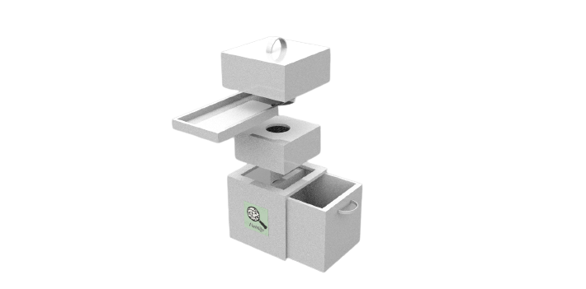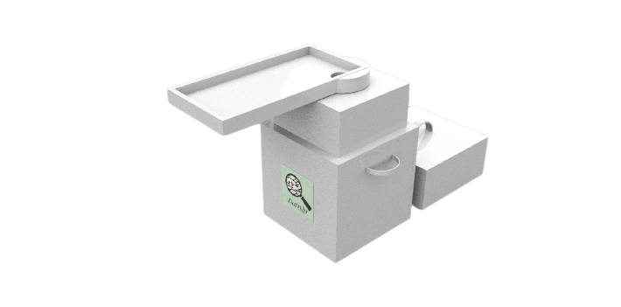pengambilan sample uji:

Gambar 1 Box Pengujian Sample Batik

Gambar 2 Logo Aplikasi BatiQu

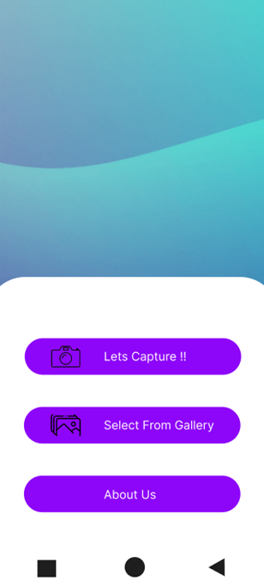Aplikasi BatiQu memiliki 3 tombol pada halaman utama yang tertera pada gambar di bawah ini :

Gambar Tampilan Home BatiQu

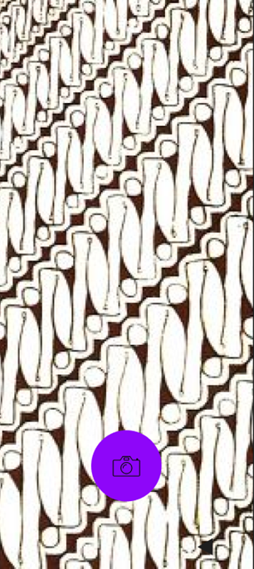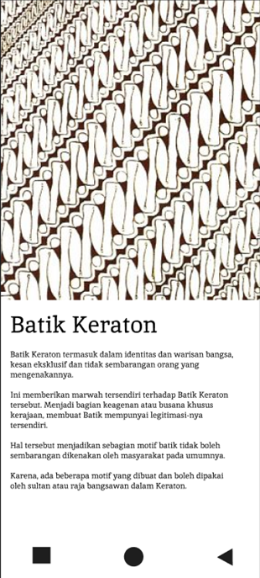

Gambar *Capture* Jenis Batik dengan Hasil

*Button* yang terlihat dari gambar diatas memiliki beragam fungsi seperti contoh pada *button* pertama memiliki fungsi utama dari pembuatan aplikasi BatiQu ini yaitu memotret motif batik untuk dijadikan sample uji klasifikasi jenis batik. Button kedua atau “*Select From Gallery*” memiliki fungsi sebagai tempat mengunggah gambar melalui perantara *Gallery*, button ini digunakan jika dari *user* memang memiliki contoh gambar batik untuk dijadikan uji *sample* klasifikasi jenis batik. *Button* terakhir atau “*About Us*” button berfungsi informasi singkat mengenai aplikasi BatiQu dan informasi singkat tentang pembuat dari aplikasi ini. Dari tampilan *home* yang terlihat, *user* bisa memilih antara 3 *button* yang ada.

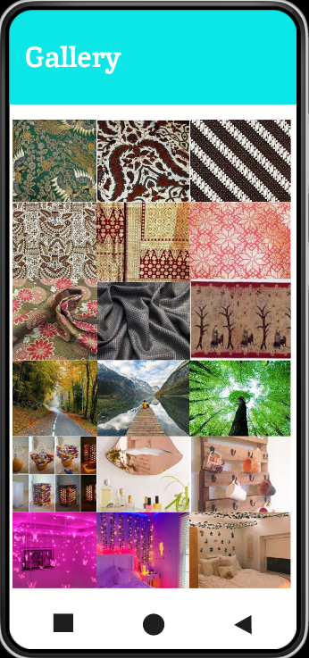Jika *user* memilih *button* 1 maka hasil yang terlihat selanjutnya akan seperti pada di gambar :

Gambar Tampilan Sample Galery

Pada halaman ini, *user* bisa memulai proses memotret kain batik di sekitar untuk dijadikan *sample* uji klasifikasi jenis batik. Hasil dari *sample* uji akan terlihat seperti gambar diatas yang berisi nama batik yang telah di potret serta berisi informasi singkat tentang jenis batik tersebut. Selanjutnya *user* bisa tekan “*back*” *button* untuk mengulangi proses dari awal dengan memotret jenis batik lain atau memilih gambar batik yang sudah ada dari *gallery*. Tujuan lagi adanya *button* ini selain memberikan informasi singkat, *user* juga teredukasi sehingga lebih mudah dalam mengidentifikasi batik.

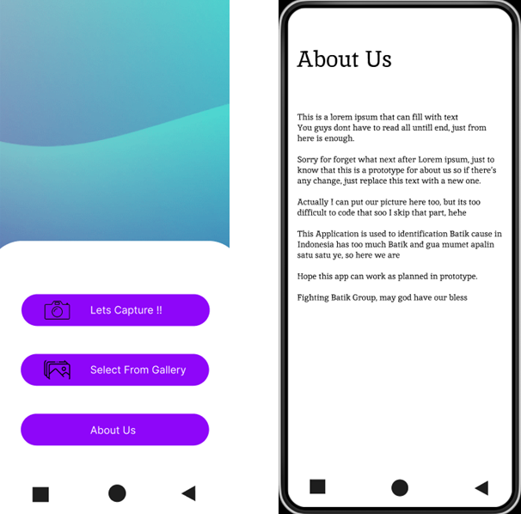Jika *user* memilih *button* 2 atau “*Select from Gallery*” *button* maka tampilan selanjutnya akan seperti gambar di bawah ini :

Gambar Page About Us

Pada tampilan diatas, *user* bisa memilih gambar batik yang ada untuk dijadikan uji *sample* klasifikasi batik. Hasil dari uji *sample* klasifikasi batik dapat terlihat di gambar atas. Jadi ketika *user* sudah memiliki banyak sample cukup dengan memilih di*galery* maka *user* sudah dapat menemukan informasi tentang batik yang ingin diketahui.

Selanjutnya user bisa tekan “*back*” *button* untuk mengulangi proses dari awal dengan memotret jenis batik lain atau memilih gambar batik yang sudah ada dari *gallery* atau juga bisa memilih *button* 3 yang berisi informasi singkat dari aplikasi ini.

Dengan adanya laman “ *About Us*” dapat menarik minat dan meningkatkan kepercayaan masyarakat. Dimana daya tarik masyarakat dapat kita rasakan dari seberapa minat mereka setelah membaca lama ini. Harapan besarnya dengan adanya aplikasi ini, akan banyak membantu masyarakat dalam menyelesaikan beberapa identifikasi dari banyaknya jenis motif batik yang ada di Indonesia.

|  |  |  |
| --- | --- | --- |
| **No** | **Hal** | **Rincian** |
| 1 | Menu “*Lets capture* !!” | Menu ini berfungsi untuk mengambil foto kain batik yang akan diuji. |
| 2 | Menu “*Select From Gallery*” | Menu ini berfungsi untuk memilih gambar batik dari galeri *handphone* pengguna untuk diuji. |
| 3 | Menu “*About Us*” | Menu ini berfungsi untuk menampilkan penjelasan singkat mengenai aplikasi yang mencakup informasi pembuat aplikasi dan tujuan aplikasi. |
| 4 | Tombol berlogo kamera | Tombol ini berfungsi untuk mengambil foto kain batik yang akan diuji. |
| 5 | Halaman Informasi Batik | Halaman ini akan ditampilkan setelah foto kain batik berhasil diklasifikasi. Fungsi dari halaman ini adalah untuk menampilkan informasi singkat mengenai kain batik yang diuji. |
| 6 | BatiQu *Box* | Kotak ini berbahan Plastik ABS (*Acrylonitrile Butadiene Styrene*) dengan ukuran 16x16 cm dan memiliki lima tingkat untuk mengukur beberapa jarak yang bervariasi. |
| 7 | Kain batik | Pengujian kain batik akan menggunakan delapan sampel batik yaitu Batik Parang, Batik Lereng, Batik Ceplok, Batik Kawung, Batik Nitik, Batik Mega Mendung, dan Batik Sidomukti dengan ukuran 15x15 cm untuk setiap sampel jenis batiknya. |

## Verifikasi

Dengan adanya verifikasi produk dalam spesifikasi yaitu dapat meningkatkan kinerja serta efektivitas yang mampu diukur agar mengetahui apakah sistem dapat berjalan dengan baik. Verifikasi juga ditujukan untuk menjaga akurasi maupun meningkatan dengan mengurangi biaya untuk sistem

* + 1. Spesifikasi #1

|  |  |
| --- | --- |
| Hal | Akurasi dari Sistem Klasifikasi |
| Rincian | Sistem dapat mengklasifikasikan jenis batik dengan tingkat akurasi dalam rentang 90% dari data uji yang diinputkan |
| Metode Pengukuran | Pengujian dilakukan dengan menjalankan sistem klasifikasi |
| Prosedur Pengujian | Sistem klasifikasi dijalankan dengan melakukan pengujian dengan data uji yang telah disediakan dari masing-masing jenis batik, lalu diamati tingkat akurasinya pada setiap pengujian. |

* + 1. Spesifikasi #2

|  |  |
| --- | --- |
| Hal | Data Loss dari Sistem Klasifikasi |
| Rincian | Sistem dapat mengklasifikasikan jenis batik dengan *data loss* mendekati < 0,1 |
| Metode Pengujian | Pengujian dilakukan dengan menjalankan sistem klasifikasi |
| Prosedur Pengujian | Sistem klasifikasi dijalankan dengan melakukan pengujian dengan data uji yang telah disediakan dari masing-masing jenis batik, lalu diamati nilai *data loss* pada setiap pengujian. |

# Konsep Sistem

## Pilihan Sistem

### Produk A

Jabarkan secara lengkap Produk A (sesuai isi CD3) yang meliputi:

* Arsitektur utama sistem
* Interaksi dengan pengguna (user interaction)
* Algoritma utama yang akan digunakan
* Modul atau sub-blok yang memenuhi fungsi dan spesifikasi

Nama sub-bab ini dapat disesuaikan sesuai nama dari solusi yang ditawarkan.

### Produk B

Jabarkan secara lengkap Produk B seperti pada 5.1.1 di atas. Nama sub-bab ini dapat disesuaikan sesuai nama dari solusi yang ditawarkan. Apabila pilihan sistem lebih dari 2 maka buatlah lagi sub-bab baru (5.1.3., dan seterusnya) untuk menjelaskan produk tersebut.

## Analisis

### Kriteria

Tuliskan beberapa kriteria yang digunakan untuk melakukan penilaian solusi sesuai isi dari CD3 beserta penjelasannya.

### Analisis Konsep

Bandingkan solusi-solusi yang ada sesuai dengan kriteria yang digunakan pada sub-bab sebelumnya sesuai isi dari CD3.

## Sistem yang Akan Dikembangkan

Tuliskan secara tegas solusi yang mana yang akan diimplementasikan pada tugas akhir ini beserta alasannya pada bagian ini sesuai isi dari CD3. Gunakan hasil perbandingan pada 5.2.2 sebagai landasannya.

# Rencana Desain Sistem

Tuliskan rencana desain sistem sesuai dengan isi dari CD3 pada bagian ini.

# Pengujian Komponen (Kalibrasi)

Tuliskan rencana pengujian komponen beserta kalibrasi pengujian sistem sesuai dengan isi dari CD3 pada bagian ini.

# Jadwal Pengerjaan

Tuliskan jadwal rencana pengerjaan sesuai dengan isi dari CD3 pada bagian ini.

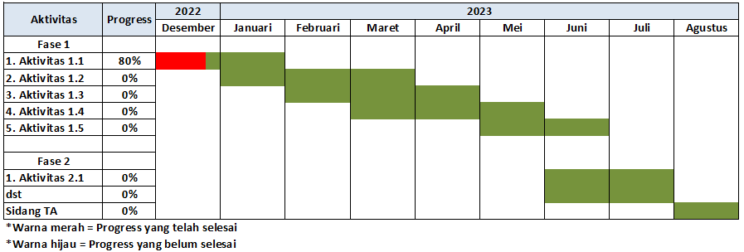

Gambar Contoh Gantt Chart

# Kesimpulan

# Batik merupakan budaya Indonesia yang telah diakui dunia dan memiliki jenis motif yang beragam. Di dalam negeri, pemerintah telah ikut serta dalam menjaga kelestarian batik dengan membuat beberapa produk hukum sebagai jaminan. Untuk membantu mengklasifikasikan jenis batik yang ada, kami membuat aplikasi mobile BatiQu yang berbasis machine learning dalam sistem klasifikasinya. Selain membantu klasifikasi jenis batik, aplikasi BatiQu juga bertujuan untuk membantu masyarakat agar lebih mengenal jenis batik yang beragam dengan memberikan informasi tambahan berdasarkan jenis Batik yang ada di Indonesia.

# LAMPIRAN

Curriculum Vitae 1

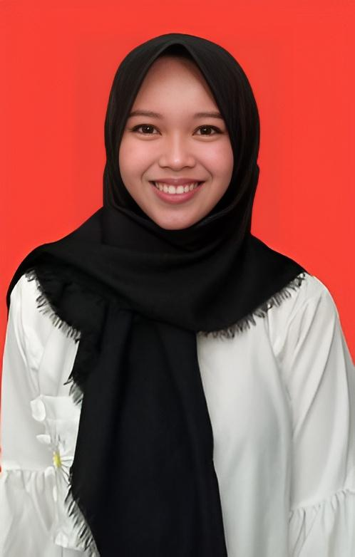**PERSONAL INFORMATION**

Full Name : Aulia Chusnyriani Sani Zulkarnaen

Gender : Female

Birth Place and Date : Sragen, 07 December 2000

Nationality : Indonesia

Religion : Islam

Phone Number : 0857-0779-7467

Email : auliariiani7@gamil.com

**ACADEMIC STATUS**

University: Telkom University

Major : Bachelor of Telecommunication Engineering

Semester : 7th

**EDUCATION**

|  |  |  |
| --- | --- | --- |
| **Institutions** | **City and Province** | **Year** |
| SMA Budi Utomo Jombang | Jombang, East Java | July 2016 – July 2019 |
| Universitas Telkom | Bandung, West Java | August 2019 - present |

**PERSONAL ACHIEVEMENTS**

|  |  |  |
| --- | --- | --- |
| **Awards** | **Year** | **Description** |
| - | - | - |
| - | - | - |

**SUPPORTING ACTIVITIES AND TRAININGS**

|  |  |  |
| --- | --- | --- |
| **Activities and Trainings** | **Period** | **Place** |
| Course Data Science Fundamental Program Kredensial Mikro Mahasiswa Indonesia (KMMI) | October 2021 | Online |
| Optimize Content Marketing Google ADS | April 2021 | Online |
| Training DQLab- Python for Data Professional Beginner | August 2021 | Online |
| Python Certification in Cisco | October 2020 | Telkom University |

**ORGANIZATIONAL EXPERIENCE**

|  |  |  |  |
| --- | --- | --- | --- |
| **Organizations** | **Title** | **Period** | **Descriptions** |
| BEM Telkom University | Member | 2020-2021 | Coordinating student activity units running at Telkom by holding activities and leadership |
| Biospin Laboratory Assistant | Member and HRD | 2021 | conduct workshops and recruit new members |
| System Communication  Laboratory Assistant | HRD | 2022 | assisting the assistant coordinator and recruiting interns |

|  |  |  |
| --- | --- | --- |
| **Work** | **Year** | **Description** |
| Internship at PT SOLUSI247 Yogyakarta | 2022 | Work at Renewal Technology Development (especially on deep learning section) |
| Lab Assistant in Laboratorium Dasar Siskom Laboratory | 2022 | Assistant of Communication System |

**WORKING EXPERIENCE**

**SKILLS AND HOBBIES**

Language Skills : Indonesian (Native), English (Advanced)

Computer Skills : Python, R, Microsoft Office, Digital Design

Hobbies and interests : Leadership, Analytical Thinking, Teamwork.

Others : Interested in doing field project or research, Interested in learning something new about technologi

Curriculum Vitae 1

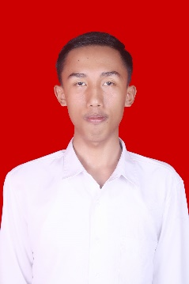**PERSONAL INFORMATION**

Full Name : I Gusti Ngurah Rejski Ariantaraputra

Gender : Male

Birth Place and Date : Denpasar, 12 August 2001

Nationality : Indonesia

Religion : Hindu

Phone Number : 0813-5302-0531

Email : gustiari2001@gmail.com

**ACADEMIC STATUS**

University: Telkom University

Major : Bachelor of Telecommunication Engineering

Semester : 7th

**EDUCATION**

|  |  |  |
| --- | --- | --- |
| **Institutions** | **City and Province** | **Year** |
| SMAN 1 Sukawati | Gianyar, Bali | July 2016 – July 2019 |
| Universitas Telkom | Bandung, West Java | August 2019 - present |

**PERSONAL ACHIEVEMENTS**

|  |  |  |
| --- | --- | --- |
| **Awards** | **Year** | **Description** |
| - | - | - |
| - | - | - |

**SUPPORTING ACTIVITIES AND TRAININGS**

|  |  |  |
| --- | --- | --- |
| **Activities and Trainings** | **Period** | **Place** |
| Python Certification in Cisco | October 2020 | Bandung |
| Studi Independent with Huawei | September 2021 - January 2022 | Telkom University |

**ORGANIZATIONAL EXPERIENCE**

|  |  |  |  |
| --- | --- | --- | --- |
| **Organizations** | **Title** | **Period** | **Descriptions** |
| UKM Kesenian Bali Widyacana Murti | Member of Logistic Division | 2020-2021 | Organized logistics needs |
| Senior Residents VIII | Member | 2020 - 2021 | Organized dormitory activities in Telkom University |
| Senior Residents IX | Member | 2021-2022 | Organized dormitory activities in Telkom University |

|  |  |  |
| --- | --- | --- |
| **Work** | **Year** | **Description** |
| Internship at Telkom Ubud | 2022 | Doing several works of maintenance and data processing about networks facilities |

**WORKING EXPERIENCE**

**SKILLS AND HOBBIES**

Language Skills : Indonesian (Native), English (Advanced) Computer Skills : C, Python, Java, Microsoft Office

Hobbies and interests : Learning about gadgets, leadership .

Curriculum Vitae 1

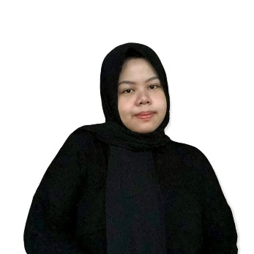**PERSONAL INFORMATION**

Full Name : Nada Fauzia Reviana

Gender : Female

Birth Place and Date : Bekasi, 5th October 2001

Nationality : Indonesian

Religion : Islam

Phone Number : 0859-2151-8735

Email : [nadafauzia18@gmail.com](mailto:nadafauzia18@gmail.com)

**ACADEMIC STATUS**

University: Telkom University

Major : Banchelor of Telecommunication Engineering

Semester : 7th

**EDUCATION**

|  |  |  |
| --- | --- | --- |
| **Institutions** | **City and Province** | **Year** |
| 6th Senior High School | South Tangerang, Banten | July 2016 – May 2019 |
| Telkom University | Bandung, West Java | July 2019 - present |

**PERSONAL ACHIEVEMENTS**

|  |  |  |
| --- | --- | --- |
| **Awards** | **Year** | **Description** |
| - | - | - |

**SUPPORTING ACTIVITIES AND TRAININGS**

|  |  |  |
| --- | --- | --- |
| **Activities and Trainings** | **Period** | **Place** |
| - | - | - |

**ORGANIZATIONAL EXPERIENCE**

|  |  |  |  |  |
| --- | --- | --- | --- | --- |
| **Organizations** | | **Title** | **Period** | **Descriptions** |
| ROAR 2020 | | Event Member | 2019 - 2020 | Assisting the event coordinator to arrange the events rundowns. |
| ROAR 2021 | | Event Coordinator | 2020 - 2021 | Organizing the whole event from the preparation until the closure of the event. |
| RANGER Telkom University (Tangerang Community in Telkom University) | | Member of Human Resources Development Department | 2020 - 2021 | Develop the interests and talents of all Tangerang Entities studying at Telkom University. |
| ASTERISK 2021 | | Member of Event and Execution Committee | 2021 - 2021 | Creating themes and concepts for the regeneration of Telecommunication Engineering students event. |
| Representative Council Member of HMTT Telco Tel-U | Council Staff of Aspiration Commission II | 2021 - 2022 | Accommodating the aspirations of Telecommunication Engineering students. |
| RANGER Telkom University | Head of Event Department | 2021 - 2022 | Successfully leading and organizing the members of event department in doing their job. |
| Representative Council Member of HMTT Telco Tel-U | Head of Aspiration Commission II | 2022 - Present | Directing the council staff in carrying out the work program of the aspiration commission. |

|  |  |  |
| --- | --- | --- |
| **Work** | **Year** | **Description** |
| Internship at ICON+ West Java Region | 2022 | Doing an analysis of the monitoring application developed by the company and understanding the flow and shortcomings of the application |

**WORKING EXPERIENCE**

**SKILLS AND HOBBIES**

**Soft Skills** : Analytical Thinking, Teamwork, Problem Solving, Communication, Socializing, Creative.

**Hard Skills** : Digital Design, Expert in using Microsoft Excel and Microsoft Word.

**Programming Language**: Python, Java, C++

Curriculum Vitae 1

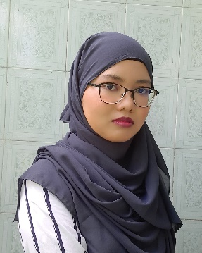**PERSONAL INFORMATION**

Full Name : Rahmawati Hidayah

Gender : Female

Birth Place and Date : Tulungagung, 25th July 2000

Nationality : Indonesia

Religion : Islam

Phone Number : 0812-9570-5528

Email : rahmawatihidayah18@gmail.com

**ACADEMIC STATUS**

University: Telkom University

Major : Bachelor of Telecomunication Engineering

Semester : 7th

**EDUCATION**

|  |  |  |
| --- | --- | --- |
| **Institutions** | **City and Province** | **Year** |
| SMK Telkom Malang | Malang, East Java | July 2016 – July 2019 |
| Universitas Telkom | Bandung, West Java | August 2019 - present |

**PERSONAL ACHIEVEMENTS**

|  |  |  |
| --- | --- | --- |
| **Awards** | **Year** | **Description** |
| - | - | - |

**SUPPORTING ACTIVITIES AND TRAININGS**

|  |  |  |
| --- | --- | --- |
| **Activities and Trainings** | **Period** | **Place** |
| Short course “Dasar – Dasar Dukungan Teknis” from Coursera | September 2022 | Online |

**ORGANIZATIONAL EXPERIENCE**

|  |  |  |  |  |
| --- | --- | --- | --- | --- |
| **Organizations** | | **Title** | **Period** | **Descriptions** |
| LINK-K Community | | Member | 2016 | Involve to “Try Out” event that held from Telkom University for High School Student |
| BEM Telkom University | | Member | 2020 | Making content for Instagram’s feed that contain money management and Entrepreneur |
| MobileComm Laboratory Assistant | Secretary and Treasurer | 2021 | Doing administration with money and regulation at laboratory |
| System Communication Laboratory Assistant | Secretary | 2022 | Doing administration with regulation |

**WORKING EXPERIENCE**

|  |  |  |
| --- | --- | --- |
| **Work** | **Year** | **Description** |
| Internship at GAP Investment  Corporation. | 2013 | Doing several works of maintenance and data  processing about networks and BSCs. |
| Lab Assistant in Laboratorium Dasar Teknik Elektro | 2013 | Assistant of Digital System Lab Work and Digital Signal Processing Lab Work. |

**SKILLS AND HOBBIES**

**Language Skills** : Indonesian (Native), Javanese (Native) English (Advanced),

**Computer Skills** : Python, Java, Microsoft Office

**Hobbies and interests** : Sightseeing, Learning about newest Technology, Learning new language

**Others** : Interested in learning something new about technologi